

**DM9, DM10, DM12**

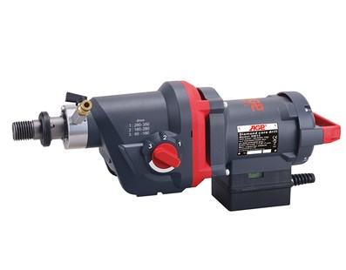

DM9, DM10, DM12  
3-gangen natte kernboormachine  
  
Kies uit drie modellen de machine die het beste past bij uw boorvereisten  
Drie versnellingen voor een grote keuze aan boordiameters  
Oliebadversnellingsbak met mechanische koppeling  
Aluminium behuizing voor betere koeling en duurzaamheid  
LED-indicatielampje voor het optimaliseren van de boorefficiëntie met waarschuwing voor overbelasting en oververhitting  
Motor uitgerust met elektronische overbelasting en thermische beveiliging  
Slow Start - automatische tikfunctie  
Ingebouwde horizontale waterpas voor de hoogste precisie

Model DM9  
Vermogen 3500  
Spanning, frequentie 220-240 V ~ 50-60 Hz  
Boorbereik Ø 250 mm  
Snelheid 1: 550/345  
Snelheid 2: 1000/630  
Snelheid 3: 1600/1000  
Spildraad 1 1/4 "UNC & 1/2" BSP  
Afmetingen (LxBxH) 550 x 155 x 210 mm  
Gewicht 12,9 kg

Model DM10  
Vermogen 3500 W  
Spanning, frequentie 220-240 V ~ 50-60 Hz  
Boorbereik Ø 300 mm  
Snelheid 1: 450/270  
Snelheid 2: 810/480  
Snelheid 3: 1300/780  
Spildraad 1 1/4 "UNC & 1/2" BSP  
Afmetingen (LxBxH) 550 x 155 x 210 mm  
Gewicht 12,9 kg

Model DM12  
Vermogen 3500 W  
Spanning, frequentie 220-240 V ~ 50-60 Hz  
Boorbereik Ø 350 mm  
Snelheid 1: 350/220  
Snelheid 2: 600/370  
Snelheid 3: 1000/620  
Spildraad 1 1/4 "UNC & 1/2" BSP  
Afmetingen (LxBxH) 550 x 155 x 210 mm  
Gewicht 12,9 kg